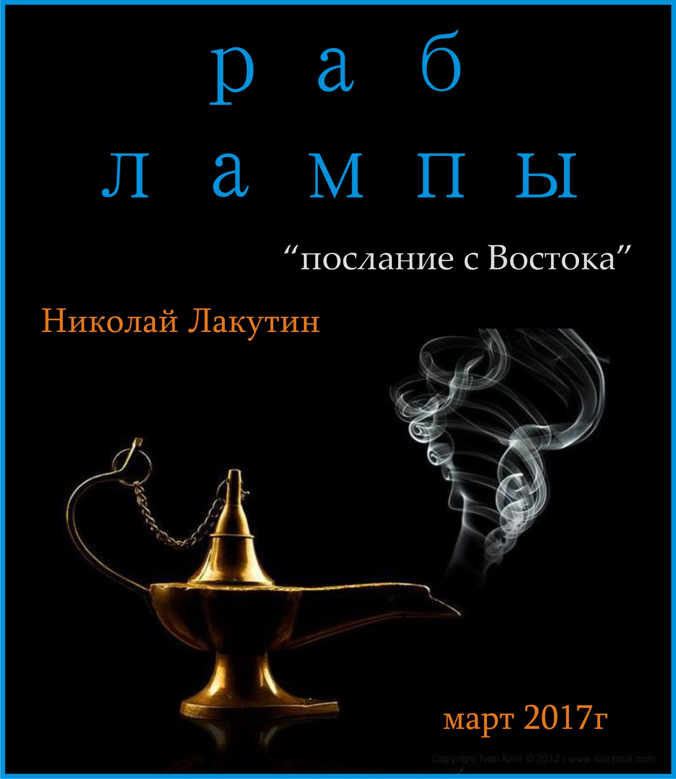

Введение
Очередной подарок, знания, переданные от восточных светил. Традиционный формат, короткометражная книга, уложенная в несколько насыщенных смыслом страниц.
Восток – это очень мудрая часть света. Меня давно интересовали их тайны сокрытие в писаниях. Должен признать, что истинный смысл, зашифрованный в тексты, они закладывают виртуозно. Знаете такие картинки, на которые если долго смотришь в одну точку, начинаешь видеть то, что не видно на поверхности… теперь я знаю, откуда это пошло…

«Раб лампы»
послание с Востока
«Восточные сказки, зачем ты мне строишь глазки, манишь, дурманишь, зовёшь пойти с тобой…»
это отрывок из песни группы «Блестящие». Я процентов на 99,999 убеждён в том, что автор этих строк никогда не задумывался над тем, что написал. Эта рукопись – отнюдь не результат навеянной мысли от данной песни. Дело обстоит гораздо серьёзней, полней и шире…
Начну с того, что с того самого возраста, когда я начал собирать архив «Наследие», который к слову сказать заинтересовал читателей больше чем я ожидал, восточные сказки засели в моём мозгу затаившейся занозой. Очень многие русские народные сказки в своих рукописях я уже раскрывал, расшифровывал, показывая смысл посланий приданья старины глубокой. Не мучайте меня вопросами, в каких рукописях, я уже и сам не помню, а перечитывать все 70 предыдущих работ пока желания нет, поскольку это оттеснит меня в прошлое, тем более, что сущность моя устремлена в будущее. Поэтому, поляризацию создавать крайне не желательно. Так вот…
Я всегда понимал, что восточные сказки обладают значительно более глубоким смыслом, чем то, что слышали наши уши, когда эти сказки в детстве читали нам родители, точно так же, как и обманывались наши глаза, когда мы сами читали их своим (кто-то чужим) детям.
Одна из самых популярных серии книг Востока «Тысяча и одна ночь». Если не брать в расчёт приключения Синдбада Морехода, то практически в каждой сказке, мы встречаем могущественных Джинов, которых иногда именуют Ифритами.
Что мы знаем о Ифритах (Джинах)?
То, что они очень могущественны. Большинство из них могут материализовывать практически всё, что душе угодно, точно так же, как и ликвидировать уже имеющиеся вещи, строения, существа, как будто их никогда и не было. Они чем-то напоминают Богов, известных нам из славянских приданий, способных делать всё то же самое.
Но есть один нюанс. Джин является рабом лампы и служит тому, кто владеет лампой. А кто владеет лампой? Как правило, немощный, слабый, но хитрый человек. Перечитайте несколько восточных сказок и убедитесь, почти всё сводится именно к этой мысли.
Возможно, некоторые из Вас уже начали догадываться, к чему я клоню…
Я читал эти сказки снова и снова…читал, перечитывал, зачитывался и запоминал наизусть до тех пор, пока отдельные строки не стали произвольно проноситься в моём сознании…
сегодня в дороге, как и в большинстве случаев, я услышал в своей голове «Я раб лампы и подчиняюсь тому, кто владеет лампой»… К слову сказать, года два, наверное, уже я не прикасался к миру восточных сказок, поэтому данная фраза совершенно неуместно (на первый взгляд) возникшая в сознании меня насторожила.
Читал ли кто-нибудь из вас книгу «Раб, не видевший свободы»? Автор, если я не ошибаюсь, Сладкий Нагваль. Недурственная книжечка, советую, там ещё у него есть, нечто такое, чего давать людям вот так в открытом доступе нельзя. Ну да, по-моему, его уже нет в живых, дай Бог, если я ошибаюсь. Информация – штука очень серьёзная и требует очень осторожного отношения к себе и удостаивается далеко не каждого внимания. В своей авторской книге «Странный человек» я приводил примеры того, что со мной стало происходить, когда я эту осторожность по незнанию попробовал не соблюсти.
Сколько рукописей я написал о том, что такое человек, и на что он способен. Ну, взять хотя бы книгу «Телепортация. Техника. Возможности. Последствия». Столько примеров из жизни, столько фактов. Многие другие книги раскрывающие суть человеческую и показывающие как, что и почему.
Вот тут-то до меня дошло, что талдычат нам восточные придания. Джин, Ифрит, всемогущий мифический персонаж – это же и есть человек. Они очень грамотно описали систему нынешнего мироздания. Слабые никчёмные, но очень хитрые ребята владеют лампой под названием Земля. А мы подчиняемся тому, кто владеет лампой.
Ну… теперь всё сходится?
Как всё просто, доступно и на виду. Сколько раз мне пришлось потереться глазами о строки восточной мудрости, чтобы разглядеть картину мира сокрытую и одновременно лежащую на поверхности. Недаром говорят, положи предмет на самое видное место, если хочешь, чтобы его никто не нашёл.
Есть одна печальная новость, которую я здесь частично озвучу. Дело в том, что мне известно, кто владеет лампой. Вы скажите – все знают, это «Иллюминаты». Увы, это не так. Впрочем, может быть это к счастью. Иллюминаты – это один из самых низших слоём управленческой пирамиды мира. Они марионетки, с чуть большими возможностями, чем у большинства людей живущих на земле. Впрочем, с какой стороны посмотреть, во многом обычные ничем не примечательные граждане более свободны в своих действиях, чем те, кто якобы являются мировой элитой. На этом пожалуй я остановлюсь, дальше если захотите – то найдёте ответы на вопросы, скажу лишь, что они уже есть в сети на просторах интернета и ищущий скорее всего их найдёт.
Но это ещё не всё. По всей видимости, за писанием восточных сказок тоже жёстко следили соответствующие инстанции. В большинстве случаев джин в сказке навсегда остаётся рабом лампы. Меняются хозяева лампы, но раб остаётся рабом.
Теперь хорошая новость. В «Сказке о Рыбаке», где сказка вложена в сказку и так несколько раз, есть маленькая нотка между строк, в которой говорится, что Ифрит пролежавший тысячи лет в кувшине в море, после исполнения желания рыбака выбросил пустой кувшин в море и отправился восвояси. Иными словами, он стал свободным…
Об этом уже есть информация изложенная в книгах «9 КРУГОВ» и «6 000 000 000 Труманов».
Сокрыли, как могли. Даже форму лампы, кувшина никогда не упоминали, не рисовали и не представляли в форме круга, чтоб никто не догадался…
вот Вам и ответ на вопрос, почему взрослые, любят сказки намного больше чем дети…

С уважением, Николай Лакутин

